บทที่ 2
โครงสร้างและส่วนประกอบของแอดวานส์ซิงเกิลบอร์ด

2.1 ส่วนประกอบทางด้านฮาร์ดแวร์ของซิงเกิลบอร์ด
โครงสร้างโดยทั่วไปของซิงเกิลบอร์ดดังภาพที่ 2 จะแสดงดังภาพที่ 3.1 ซึ่งมีความคล้ายคลึงกับระบบไมโครคอมพิวเตอร์ทั่วไป ซึ่งไม่ได้มีแต่เพียงหน่วยประมวลผลกลางเพียงอย่างเดียวเท่านั้น แต่จะประกอบไปด้วย หน่วยความจำทั้งที่เป็น แรม RAM (Random Access Memmory) ,และรอม ROM (Read Only Memory) และอุปกรณ์อินพุต (Input) เอาต์พุต (Output) ต่างๆ ที่ทำงานร่วมกับหน่วยประมวลผลกลางด้วย

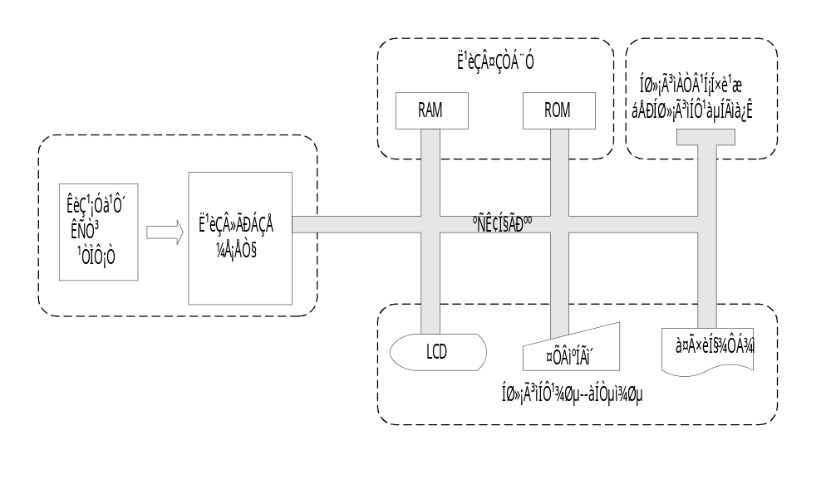
ภาพที่ 2.1 แผนผังแสดงพื้นฐานของระบบในซิงเกิลบอร์ด

องค์ประกอบพื้นฐานของโครงสร้างของซิงเกิลบอร์ด แบ่งออกเป็นส่วนต่างๆได้ดังนี้
- หน่วยประมวลผลกลาง (Central Processing Unit) เป็นส่วนสำคัญที่ทำหน้าที่ควบคุมการทำงานของส่วนต่างๆของระบบให้เป็นไปตามโปรแกรมที่กำหนดไว้ ซึ่งเก็บไว้ในหน่วยความจำ
- วงจรกำเนิดสัญญาณนาฬิกา (Clock Oscillator) วงจรกำเนิดสัญญาณนาฬิกาเป็นพื้นฐานของระบบ ที่ทำให้แต่ละส่วนของระบบทำงานได้อย่างสัมพันธ์กัน
- หน่วยความจำ (Memory) คือส่วนที่ใช้สำหรับเก็บข้อมูลและโปรแกรม หน่วยความจำแบ่งออกได้เป็น 2 ชนิดคือ รอม และ แรม
- รอม (Read Only Memory) คือหน่วยความจำที่ใช้สำหรับเก็บโปรแกรมที่ควบคุมการทำงานของระบบ ถึงแม้จะปิดไฟเลี้ยงแล้วก็ตาม ข้อมูลที่อยู่ในหน่วยความจำรอมนี้ก็จะไม่หายไปด้วย
- แรม (Random Access Memory) คือหน่วยความจำในระบบคอมพิวเตอร์ที่ใช้สำหรับเก็บข้อมูลหรือตัวแปรแต่ละชนิดแบบชั่วคราว แต่มีข้อเสียคือเมื่อตัดไฟออกแล้วจะทำให้ข้อมูลหรือสิ่งที่อยู่ในหน่วยความจำนี้หายไป
- อุปกรณ์อินพุต - เอาต์พุต ระบบของคอมพิวเตอร์มีการทำงานตามโปรแกรมที่ได้ตั้งไว้ และจำเป็นต้องมีขบวนการในการส่งผลลัพธ์ออกไปแสดงผลภายนอกโดยผ่านพอร์ตเอาต์พุต เช่น จอแสดงผลแบบผลึกเหลว ,หรือในการปฏิบัติการบางอย่างมีความจำเป็นต้องอ่านข้อมูลจากภายนอกโดยผ่านพอร์ตอินพุต เช่น คีย์บอร์ด เป็นต้น
อื่นๆ ได้แก่ภาคจ่ายไฟ , ระบบไฟสำรอง , ระบบตรวจสอบแรงดัน , ส่วนถอดรหัสตำแหน่งแอดเดรส (Address Decoder) เป็นต้น

2.2 ส่วนประกอบทางด้านซอร์ฟแวร์ของซิงเกิลบอร์ด
ซอฟแวร์เป็นส่วนสำคัญในการทำงานของซิงเกิลบอร์ด จะดูแลการทำงานทั้งหมด เป็นตัวที่กำหนดขั้นตอนการทำงานให้กับซิงเกิลบอร์ด เพื่อให้ได้ผลลัพธ์ตามจุดประสงค์ของผู้ใช้งาน มีการทำงานในส่วนของ Editor , Assembler และ Debuger เพื่อให้สะดวกในการใช้งาน จึงสามารถทำงานได้อย่างอิสระด้วยตัวเองได้ สำหรับซอฟแวร์สามารถแบ่งเป็นส่วนย่อยๆได้ 2 ส่วนคือ
2.2.1 มอนิเตอร์
จากภาพที่2.2 มอนิเตอร์เป็นโปรแกรมส่วนแรกที่เริ่มทำงานในขณะเริ่มจ่ายไฟให้กับบอร์ดเพื่อทำหน้าที่เซตอัพ (Setup) และควบคุม, ดูแลการใช้งานของผู้ใช้ดังนี้
- กำหนดโหมด (Mode) การทำงานเริ่มต้นให้กับอุปกรณ์อินพุตเอาต์พุต (ฮาร์ดแวร์) ดังนี้
- กำหนดค่าเริ่มต้นให้กับหน่วยความจำบางส่วนที่สงวนไว้สำหรับระบบ (ซอฟแวร์) เพื่อเก็บสถานะการทำงาน , ตาราง , พอยเตอร์ (Pointer) , ตำแหน่งอินเตอร์รัปเวกเตอร์ (Interrupt Vector) , บัฟเฟอร์ (Buffer) ฯ ที่จำเป็นต่อระบบและโปรแกรมย่อยของระบบ โดยหน่วยความจำที่สงวนไว้มีดังนี้คือ
- หน่วยความจำชนิดข้อมูลตำแหน่ง 0-3FFFh ใน U4
- รีจิสเตอร์ภายในของหน่วยประมวลผลกลางตำแหน่ง 10h-21h
- ทำหน้าที่คล้ายเชลล์ (Shell) กล่าวคือรอรับคำสั่งจากพร้อมท์ (Prompt) และกระโดดไปปฏิบัติคำสั่งนั้นๆดังตารางที่ 2.1

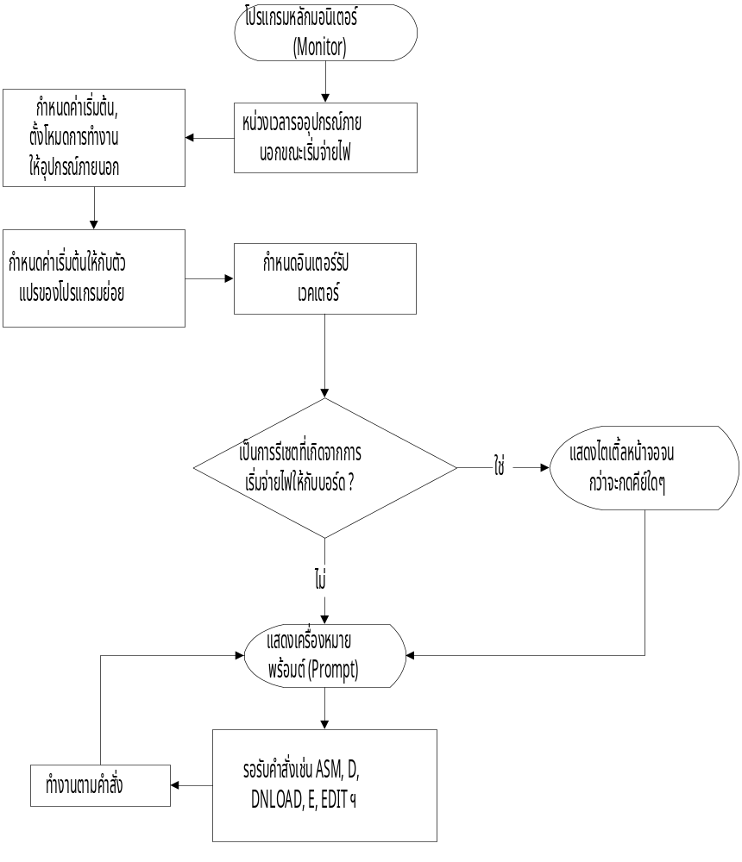
ภาพที่ 2.2 ภาพแสดงแผนผังการทำงานของมอนิเตอร์

คำสั่ง | พารามิเตอร์ (Parameter) | หมายเหตุ
ASM | - | เรียกโปรแกรมแอสเซมเบลอ (Assembler) เพื่อแปลข้อความของผู้ใช้ในหน่วยความจำที่เป็นภาษาแอสเซมบลี้ (Assembly) เป็นรหัสภาษาเครื่อง (Machine Code) ให้พร้อมที่จะทำงาน
BAUD | [12 | 24 | 48 | 96 | 19 | 1200 | 2400 | 4800 | 9600 | 19200] | แสดง/กำหนดความเร็วในการรับส่งข้อมูลแบบอนุกรม (บิตต่อวินาที)
C | [p | i | d] <address,address> [p | i | d] <address> | เปรียบเทียบค่าในหน่วยความจำ / รีจิสเตอร์ภายใน
CTTY | - | สลับโหมดการแสดงผลระหว่างเทอร์มินอลและอุปกรณ์แสดงผลแบบผลึกเหลว
D | [address ,[address]] | แสดงข้อมูลในหน่วยความจำชนิดข้อมูล
DATE | [dd/mm/yy] | แสดง , ตั้ง วัน/เดือน/ปี ปัจจุบัน
DNLOAD | <address> <-a | -h | -b> | ดาวน์โหลด (Download) ข้อมูลจากคอมพิวเตอร์ภายนอก เป็น แอสกี (Ascii) ,  ไบนารี (Binary) , หรือ Hex ผ่านพอร์ต อนุกรม
E | <address> [list] | ป้อนเลขฐาน 16 ลงในหน่วยความจำชนิดข้อมูล
EDIT | - | เข้าสู่เอดิเตอร์ (Editor)
EVAL | <expression> | ตีความจากชุดข้อความเป็นตัวเลขมีเครื่องหมายขนาด 2 ไบต์
F | <address,address> <list> | เติมเลขฐาน 16 ลงในหน่วยความจำข้อมูลในช่วงที่กำหนด
G | [address][,address] | กระโดดไปทำงานจากตำแหน่ง หรือในช่วงที่กำหนด
H | [command] | แสดงคำอธิบายถึงคำสั่งต่างๆ
HELP | [command] | แสดงคำอธิบายถึงคำสั่งต่างๆ
I | <port> | แสดงค่าจากพอร์ตหมายเลขนั้นๆ
ตารางที่ 2.1 ตารางแสดงคำสั่งภายในของมอนิเตอร์

คำสั่ง | พารามิเตอร์ (Parameter) | หมายเหตุ
M | [p | i | d] <address,address>  [i | d]<address> | สำเนาข้อมูลในหน่วยความจำ/รีจิสเตอร์ภายในเป็นช่วง ไปยังหน่วยความจำข้อมูล/รีจิสเตอร์ภายใน ตำแหน่งอื่น
O | <port> <byte> | ส่งค่าขนาด 1 ไบต์ออกไปยังพอร์ตนั้นๆ
P | [address] | ไปทำงานในโปรแกรมของผู้ใช้ที่ตำแหน่งที่เก็บในพอยเตอร์ หรือที่ผู้ใช้กำหนดไว้ ครั้งละ1 คำสั่ง ยกเว้นคำสั่งของผู้ใช้เป็นคำสั่ง ACALL และ LCALL ก็จะทำงานจนกว่าจะจบโปรแกรมย่อยที่เรียกไปด้วย ACALL หรือ LCALL
Q | - | จบการทำงาน (Non Interruptable)
RESET | [*] | รีเซตบางส่วน หรือทั้งหมด
R | [number] [= byte] | แสดง /กำหนดค่าในรีจิสเตอร์
S | <address,address> <list> | ค้นหาข้อความ, ตัวเลขฐานใดๆ ในช่วงหน่วยความจำข้อมูลที่กำหนด
STOP-WATCH | - | นาฬิกาจับเวลา
T | [address] | ทำงานที่ตำแหน่งที่เก็บในพอยเตอร์ หรือที่ผู้ใช้กำหนดไว้ ครั้งละ 1 คำสั่ง
TIME | [hh:mm[:ss]] | แสดง / ตั้งเวลาปัจจุบัน
U | [address][,address] | แปลคำสั่งภาษาเครื่องในหน่วยความจำชนิดโปรแกรมเป็นภาษาแอสเซมบลี (Unassemble)
UPLOAD | <address,address> <-a | -b | -h> | อัพโหลด (Download) ข้อมูลไปคอมพิวเตอร์ภายนอก เป็น แอสกี (Ascii) , ไบนารี , Hex ผ่านพอร์ตอนุกรม
VEC | <number> [= address] | เป็นคำสั่งที่แสดง, หรือกำหนด ตำแหน่งอินเตอร์รัปเวกเตอร์ใหม่
? | [command] | แสดงข้อความอธิบายคำสั่งต่างๆ
ตารางที่ 2.1 (ต่อ)
หมายเหตุ
[xxx] - จะมีหรือไม่ก็ได้
<xxx> - จำเป็นต้องมี
number,byte - ตัวเลขขนาด 1 ไบต์ เช่น 0, 0ah (ต้องขึ้นด้วยตัวเลขเสมอ)
port - ตัวเลขขนาด 2 ไบต์แทนหมายเลขของพอร์ต เช่น 4000h, 0a000h ฯ
(ต้องขึ้นด้วยตัวเลขเสมอ)
address - ตำแหน่งของหน่วยความจำขนาด 2 ไบต์ (ต้องขึ้นด้วยตัวเลขเสมอ)
[p | i | d] <address> - ชนิดของหน่วยความจำ (พารามิเตอร์ปกติคือ d) เมื่อ
i = รีจิสเตอร์ภายในหน่วยประมวลผลกลาง เช่น ‘i 0E0h’ หมายถึง ACC
p = หน่วยความจำที่เก็บคำสั่ง (อ้างด้วย “MOVC”) เช่น ‘p 8000h’
d = หน่วยความจำที่เก็บข้อมูล (อ้างด้วย “MOVX”) เช่น ‘d 4000h’
list - ลำดับรายการของ ไบต์|ข้อความ [[,] ไบต์|ข้อความ [[,]...] ] เช่น
‘Hello’,20h,0Dh,0Ah,’New Line’
command - คำสั่งในมอนิเตอร์เช่น ASM, I, BAUD เป็นต้น
expression - [ จำนวน(ไบต์)|ข้อความ [ [,]จำนวน(ไบต์)|ข้อความ [...] ] ] เช่น
‘String 1’,0Dh,0Ah,‘String 2’,26

2.2.2 คำสั่งในมอนิเตอร์
ดังแสดงไปแล้วในตารางที่ 2.1 จะเห็นว่าคำสั่งที่เรียกใช้ได้จากมอนิเตอร์พร้อมท์ (Monitor Prompt) มีอยู่มากมาย ซึ่งแต่ละคำสั่งมีรายละเอียดดังนี้
- ASM
คำสั่ง ‘ASM’ เป็นคำสั่งที่นำโปรแกรมของผู้ใช้ที่ได้รับการสร้าง, แก้ไข (ในหน่วยความจำตำแหน่ง 4000h-7FFFh) ซึ่งเป็นภาษาแอสเซมบลีของ MCS-51 ที่ยังอยู่ในรูปของรหัสแอสกีมา ตรวจสอบไวยากรณ์ , ตีความ, และสร้างรหัสภาษาเครื่องออกมาและเก็บในหน่วยความจำโปรแกรมของผู้ใช้ (8000h-FFEFh) โดยมึความสามารถเช่นเดียวกับ SXA51 ซึ่งเป็นแอสเซมเบลอสำหรับ MCS-51 ซึ่งทำงานบน PC ที่ได้รับความนิยมในกรใช้งานปัจจุบันตัวหนึ่ง โดยมีขั้นตอนการทำงานแบ่งเป็น 2 ช่วงที่สำคัญคือ
- เฟส(Phase) ที่ 1
- จะทำการหาอ่านตัวอักษรเข้ามาและตีความเป็นโทเคน (Token)
- ดูว่าเป็นโทเคนในแต่ละบรรทัดที่ประกอบกันนั้นเป็นชุดคำสั่งใด ถูกต้องตามไวยากรณ์หรือไม่ มีขนาดเท่าใด หากไม่มีข้อผิดพลาดในโปรแกรมของผู้ใช้ จึงเพิ่มค่าของพอยเตอร์ (Pointer) เท่ากับขนาดคำสั่ง เพื่อจองที่ให้กับคำสั่งดังกล่าวไว้
- หากพบคำสั่งเทียม “ORG” ก็จะนำค่าที่ตามหลังมาไปเก็บในพอยน์เตอร์
- หากพบคำสั่งเทียม “DB” , “DW” , “DS” ก็จะเพิ่มค่าของพอยน์เตอร์ไปเท่ากับ จำนวนตัวเลข/ตัวอักษร ที่ตามหลัง , จำนวนตัวเลข/ตัวอักษร ที่ตามหลัง * 2 , หรือที่กำหนดไว้ ตามลำดับ เช่นเดียวกับ SXA51
- หากโทเคนดังกล่าวเป็นชื่อเลเบล (Label) และไม่มีความผิดพลาดเกิดขึ้นจากการตั้งชื่อ จะนำค่าในพอยน์เตอร์ดังกล่าวซึ่งเป็นตำแหน่งจริงๆของเลเบลนั้นๆพร้อมชื่อไปเก็บไว้ในตารางชั่วคราวตารางตัวแปร (Variable Table)
- หากพบคำสั่งเทียม “EQU” ก็จะนำค่าที่ตามหลังมา พร้อมชื่อเลเบลไปเก็บในตารางตัวแปร
- เฟสที่ 2
- ทำงานคล้ายกับในเฟสที่ 1 คืออ่านตัวอักษรเข้ามา และแทนด้วยเลขโทเคนตรวจสอบโทเคนในแต่ละบรรทัดที่ประกอบกันว่าเป็นคำสั่งใด ถูกต้องตามไวยากรณ์หรือไม่ หากไม่มีปัญหาใดๆ ก็จะวางรหัสคำสั่งลงไปและเพิ่มค่าของพอยน์เตอร์ ตามขนาดคำสั่ง
- หากโทเคนเป็นชนิดเลเบล ก็จะไปดูตำแหน่งจากตาราง Variable Table หากพบ และ
- หากคำสั่งดังกล่าวอ้างอิงเลเบลแบบโดยตรง เช่นคำสั่ง “LCALL” ก็จะวางตำแหน่งของเลเบลนั้นลงไปเลย
- หากมีการอ้างอิงแบบเป็นเพจ (Page) เช่น “ACALL” หรืออ้างอิงแบบสัมพัทธ์ (Relative) ก็จะต้องนำค่าในตารางกับค่าในพอยน์เตอร์ (แอดเดรสปัจจุบัน) ไปคำนวณเสียก่อน
- หากพบคำสั่งเทียม “ORG” ก็จะนำค่าที่ตามหลังมาไปเก็บในพอยน์เตอร์
- หากพบคำสั่งเทียม “DB” , “DW” , “DS” ก็จะใส่ตัวเลข/รหัสแอสกี ที่ตามหลัง ลงไปในหน่วยความจำโปรแกรม และเพิ่มค่าของพอยน์เตอร์ เหมือนกับโปรแกรม SXA51
- หากพบคำสั่งเทียม “EQU” ก็จะข้ามไปบรรทัดต่อไป
ต่อไปนี้เป็นตารางตัวอย่างแสดงโครงสร้างการเก็บไวยากรณ์ของแต่ละคำสั่ง

โทเคนคำสั่ง  (Token) | โครงสร้างโอเปอแรนด์ (Operand Stucture) | ขนาด (ไบต์) | รหัสคำสั่ง (Opcode) | โหมดการคำนวณของ  โอเปอแรนด์
T_ACALL | ‘*’,0 | 2 | 11h | AREL
T_CLR | T_A,0, | 1 | E4h | NOP_
T_XCH | T_A,',@!',0 | 1 | C6h | REG
หมายเหตุ
* - ข้อความ (expression) ใดๆ เช่น (500*2)+Label1
? - รีจิสเตอร์ R0..R7
! - รีจิสเตอร์ R0 or R1
T_xxx - หมายเลขประจำโทเคนซึ่งกำหนดไว้ก่อนหน้านี้เช่น T_ACALL EQU 80h
0 - เป็นเครื่องหมายบอกจบของโครงสร้างโอเปอแรนด์
NOP_ - ไม่ต้องทำสิ่งใดหลังจากใส่รหัสภาษาเครื่องลงไป
REG - คำนวนโอเปอแรนด์ตามแบบรีจิสเตอร์เช่น “INC Rx” -> 0000xxxx
“INC R0” -> 00001000
AREL - คำนวณแบบเพจ (1 เพจ ขนาด 2 กิโลไบต์)
ตารางที่ 2.2 ตารางตัวอย่างแสดงโครงสร้างการเก็บไวยากรณ์ของแต่ละคำสั่ง
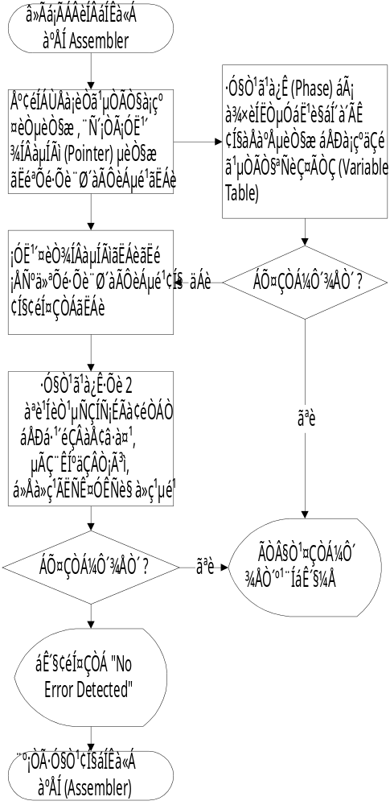

ภาพที่ 2.3 ภาพแสดงแผนผังแสดงขั้นตอนการทำงานของแอสเซมเบลอ

สำหรับส่วนที่ใช้ในการแปลข้อความ (expression) ให้เป็นตัวเลขที่เป็นค่าคงที่นั้น สามารถเขียนเป็นไวยากรณ์แบบ Attributed Translation Grammar อย่างคร่าวๆ ดังแสดงต่อไปนี้

Expr_{p} → Term_{q} Elist_{q,p}
Elist_{p,p} → e
Elist_{p,q} → + Term_{r}{Add}_{p,r,s} Elist_{s,q}
Elist_{p,q} → - Term_{r}{Sub}_{p,r,s} Elist_{s,q}
Elist_{p,q} → and Term_{r}{Add}_{p,r,s} Elist_{s,q}
Elist_{p,q} → shr Term_{r}{Shr}_{p,r,s} Elist_{s,q}
Elist_{p,q} → shl Term_{r}{Shl}_{p,r,s} Elist_{s,q}
Elist_{p,q} → xor Term_{r}{Xor}_{p,r,s} Elist_{s,q}
Elist_{p,q} → mod Term_{r}{Mod}_{p,r,s} Elist_{s,q}
Elist_{p,q} → or Term_{r}{Or}_{p,r,s} Elist_{s,q}
Term_{p} → STerm_{q} Tlist_{q,p}
Tlist_{p,p} → e
Tlist_{p,q} → * STerm_{r}{Mul}_{p,r,s} Tlist_{s,q}
Tlist_{p,q} → / STerm_{r}{Div}_{p,r,s} Tlist_{s,q}
STerm_{p} → Factor_{q} Stlist_{q,p}
STlist_{p,p} → e
STlist_{p,q} → ^ Factor_{r}{Times}_{p,r,s} Stlist_{s,q}
Factor_{p} → SFactor_{q} Flist_{q,p}
Flist_{p,p} → e
Flist_{p,q} → . SFactor_{r}{OpenTable}_{p,r,s} Flist_{s,q}
Sfactor_{p} → (Expr_{p})
Sfactor_{p} → ident_{p}
Sfactor_{p} → + (Expr_{p})
Sfactor_{p} → + ident_{p}
Sfactor_{p} → - (Expr_{s}) {2’S}_{s,p}
Sfactor_{p} → - ident_{s} {2’S}_{s,p}
Sfactor_{p} → high (Expr_{s}) {Hi}_{s,p}
Sfactor_{p} → high ident_{s} {Hi}_{s,p}
Sfactor_{p} → low (Expr_{s}) {Lo}_{s,p}
Sfactor_{p} → low ident_{s} {Lo}_{s,p}

โดยไวยากรณ์ดังกล่าวนี้จะทำการแปลเป็นตัวเลขขนาด 2 ไบต์แบบมีเครื่องหมายเช่นเดียวกับโปรแกรม SXA51 เช่น
(200 + 200) / 200 + 1 -1 → 1
ACC.0 + 1 → 0E1h

- BAUD
BAUD [12 | 24 | 48 | 96 | 19 | 1200 |
2400 | 4800 | 9600 | 19200]
เป็นคำสั่งที่แสดง /กำหนดความเร็วในการรับส่งข้อมูลผ่านพอร์ตอนุกรม TXD และ RXD ในหน่วยเป็น บิตต่อวินาที โดยสามารถกำหนดได้ 5 ระดับคือ 1200, 2400, 4800, 9600, 19200 บิตต่อวินาที โดยกำหนดผ่านรีจิสเตอร์ฟังก์ชันพิเศษ (Special Function Register) คือ PCON, SCON, TMOD, TH1, TL1
เช่น BAUD 9600 - 9600 บิตต่อวินาที
BAUD 19 - 19200 บิตต่อวินาที
BAUD - แสดงความเร็วในการรับส่งข้อมูล

- C
C [p | i | d] <address,address>
[p | i | d] <address>
เป็นคำสั่งเปรียบเทียบ (Compare) ค่าในหน่วยความจำ / รีจิสเตอร์ภายใน ที่เป็นช่วง กับหน่วยความจำ / รีจิสเตอร์ อีกช่วงหนึ่ง เช่น
c p 8000h,8010h d 4000h - เปรียบเทียบค่าในหน่วยความจำโปรแกรมจากตำแหน่ง
8000h-8010h กับหน่วยความจำชนิดข้อมูลตำแหน่ง
4000h-4010h

- CTTY
เป็นคำสั่งสลับโหมดการแสดงผลและควบคุมบอร์ดไปมาระหว่าง จากคอมพิวเตอร์ที่เป็นเทอร์มินอลและจากตัวบอร์ด (Local) เอง (Change Terminal Type) โดยการสลับบิตบางบิตไปมา (Toggle) ในหน่วยความจำของระบบ โดยโปรแกรมย่อยสำหรับการแสดงผลและการรับคำสั่งจะตรวจสอบจากบิตดังกล่าวเอง

- D
D [address [,address]]
เป็นคำสั่งแสดงข้อมูล (Dump) ในหน่วยความจำชนิดข้อมูล โดยจะแสดงในช่วงที่กำหนดเช่น
d 1000h ,1010h - แสดงข้อมูลในหน่วยความจำชนิดข้อมูลในตำแหน่ง 1000h-
1010h (เฉพาะเทอร์มินอลโหมด)
d - แสดงข้อมูลต่อจากตำแหน่งเดิมก่อนหน้า
d 1000h - แสดงข้อมูลในหน่วยความจำชนิดข้อมูลเริ่มจากตำแหน่ง
1000h
หมายเหตุ สำหรับโหมดการแสดงผลที่เป็น LCD หลังจากที่เรียกคำสั่งดังกล่าวแล้ว จะยังไม่จบการทำงานทันทีเหมือนเทอร์มินอลโหมด แต่จะมีคีย์ควบคุมการทำงานดังนี้
SPACE - ดูข้อมูลในไบต์ถัดไป
‘-’ - ดูข้อมูลในไบต์ก่อนหน้านี้
MON - จบการทำงาน

- DATE
DATE [dd/mm/yy]
เป็นคำสั่งที่แสดง , เปลี่ยน วัน/เดือน/ปี ปัจจุบัน โดยอ่านเขียนข้อมูล, คำสั่ง ลงบนรีจิสเตอร์ของชิปฐานเวลาจริงดังแสดงในตารางที่ 3.3 เช่น
DATE - แสดงวันที่ปัจจุบัน
DATE 25/3/97 - ตั้งวันที่ปัจจุบันเป็น 25/3/97

รีจิสเตอร์ | ตำแหน่งแอดเดรส | หมายเหตุ
RTC0 | FF10h | วินาทีหลักหน่วย
RTC1 | FF11h | วินาทีหลักสิบ
RTC2 | FF12h | นาทีหลักหน่วย
RTC3 | FF13h | นาทีหลักสิบ
RTC4 | FF14h | ชั่วโมงหลักหน่วย
RTC5 | FF15h | ชั่วโมงหลักสิบ
RTC6 | FF16h | วันที่หลักหน่วย
RTC7 | FF17h | วันที่หลักสิบ
RTC8 | FF18h | เดือนหลักหน่วย
RTC9 | FF19h | เดือนหลักสิบ
RTCA | FF1Ah | ปีหลักหน่วย
RTCB | FF1Bh | ปีหลักสิบ
RTCC | FF1Ch | เลขประจำสัปดาห์
RTCD | FF1Dh | 30SEC,ADJ,IRQ,BUSY,HOLD
RTCE | FF1Eh | T1,T0,ITRPT/STND,MASK
RTCF | FF1Fh | TEST,24/12,STOP,REST
ตารางที่ 2.3 ตารางแสดงตำแหน่งรีจิสเตอร์ของชิปฐานเวลาจริง

- DNLOAD
DNLOAD [address] <-a-h-b>
เป็นคำสั่งที่อ่านข้อมูลจากคอมพิวเตอร์ภายนอกผ่านพอร์ตอนุกรม ในรูปของรหัส แอสกี ,ไบนารี , หรือ Hex และเปลี่ยนอยู่ในรูปของไบนารีเพื่อนำไปไว้ยังหน่วยความจำชนิดข้อมูลในส่วนของผู้ใช้ตามที่ผู้ใช้ต้องการ
สำหรับการโหลดโปรแกรมจะแสดงข้อความ “Waiting Data” รอจนกว่าจะอ่านพบอักษรตัวแรกจากพอร์ตอนุกรม จากนั้นจะเริ่มอ่านข้อมูลจากพอร์ตอนุกรมเข้ามาเรื่อยๆ หากไม่พบก็จะวนกลับมาอ่านใหม่ และจะหยุดอ่านก็ต่อเมื่อวนกลับมาถึง 100*100 รอบแล้ว หากยังไม่มีข้อมูลเข้ามา (ประมาณไม่ถึง 1 วินาที) ก็จะจบการทำงาน เช่น

DNLOAD 4000h -a - รับข้อมูลจากพอร์ตอนุกรมในรูปของรหัสแอสกีและเริ่ม
เก็บจากตำแหน่ง 4000h
DNLOAD 8000h -h - รับข้อมูลจากพอร์ตอนุกรมในรูปของ Intel Hex Format
และเปลี่ยนเป็นไบนารี เพื่อนำไปเก็บเริ่มจากตำแหน่ง
8000h
หมายเหตุ สำหรับการโหลดแบบแอสกี จะตัดตัวอักษร 0Dh (Line Feed) ออกไปจาก สัญญลักษณ์จบบรรทัด (End of Line) เพื่อประหยัดเนื้อที่สำหรับเก็บข้อความ เนื่องจากเอดิเตอร์ใช้เพียงตัวอักษร 0Ah ตัวเดียวแทนสัญญลักษณ์จบบรรทัดก็เพียงพอแล้ว

- E
E <address> [list]
เป็นคำสั่งที่ใช้ในการป้อนตัวเลขฐาน 16 ด้วยค่าที่ตามหลังตำแหน่งแอดเดรสปลายทางลงไปในหน่วยความจำชนิดข้อมูล ที่ต้องการ เช่น
e 8000h 12,’ab’ -> หน่วยความจำ 8000h = 0Ch
8001h = 61h
8002h = 62h
แต่หากไม่ตัวเลข/ตัวอักษรตามหลังตำแหน่งแอดเดรส เช่น ‘e 8000h’ โปรแกรมก็จะแสดงค่าปัจจุบันก่อนและรอให้ผู้ใช้ป้อนค่าเข้าไปใหม่ หากผู้ใช้กดคีย์ Space ค่าใหม่ก็จะถูกบันทึกและเลื่อนไปตำแหน่งถัดไปจนถึงตำแหน่งสูงสุด จากนั้นก็จะวนไปตำแหน่งตำสุดอีกครั้ง จนกว่าจะกดปุ่ม Enter ซึ่งค่าใหม่ก็จะถูกบันทึกเช่นกันแต่จากนั้นก็จะจบการทำงาน

- EDIT
เป็นคำสั่งที่เรียกโปรแกรมเอดิเตอร์เพื่อเข้าไปทำการแก้ไขข้อความของผู้ใช้ในหน่วยความจำชนิดข้อมูลที่ตำแหน่ง 4000h-7FFFFh

คีย์ที่ใช้งาน | ความหมาย
CTRL-QS | เลื่อนเคอร์เซอร์ไปต้นบรรทัด
CTRL-QD | เลื่อนเคอร์เซอร์ไปท้ายบรรทัด
CTRL-QF | ค้นหาคำที่ต้องการ (เลือก Case Sensitive On/Off ได้) [Find]
CTRL-QX | จบการทำงานของเอดิเตอร์ (Quit)
CTRL-L | ค้นหาคำถัดไป [Find Next]
CTRL-J | เปลี่ยนบรรทัด [Goto Line]
CTRL-C | เลื่อนหน้าจอลง [Page Down]
CTRL-R | เลื่อนหน้าจอขึ้น [Page UP]
CTRL-V | พิมพ์แทรก/พิมพ์ทับ [Insert Mode On/Off]
CTRL-H | ลบตัวอักษร [Back Space]
CTRL-G | ลบตัวอักษร [Delete]
CTRL-Y | ลบทั้งบรรทัด [Delete Line]
CTRL-A | เลื่อนเคอร์เซอร์ไปทางซ้าย 1 คำ [Word Left]
CTRL-F | เลื่อนเคอร์เซอร์ไปทางขวา 1 คำ [Word Right]
CTRL-S | เลื่อนเคอร์เซอร์ไปทางซ้าย 1 ตัวอักษร [Character Left]
CTRL-D | เลื่อนเคอร์เซอร์ไปทางขวา 1 ตัวอักษร [Character Right]
CTRL-E | เลื่อนเคอร์เซอร์ขึ้น 1 บรรทัด [Line Up]
CTRL-X | เลื่อนเคอร์เซอร์ลง 1 บรรทัด [Line Down]
CTRL-KR | อ่านข้อความจากพอร์ตอนุกรม (Down Load) มายังหน่วยความจำข้อมูลที่เป็นบัฟเฟอร์ (Buffer) ของเอดิเตอร์
CTRL-KW | ส่งข้อความที่แก้ไขจากหน่วยความข้อมูลจำผ่านพอร์ตอนุกรม (Upload)
CTRL-N | เปลี่ยนโหมดการแสดงผลเทอร์มินอล <-> อุปกรณ์แสดงผลบนบอร์ด

ตารางที่ 2.4 ตารางแสดงชุดคำสั่งพิเศษในโปรแกรมเอดิเตอร์

โดยการทำงานหลังจากกำหนดค่าเริ่มต้นต่างๆ (Configuration) แล้วก็จะรอรับอินพุตจากผู้ใช้ (พอร์ตอนุกรม หรือ คีย์บนบอร์ด)
- หากเป็นคีย์พิเศษในตารางที่ 3.4 ก็จะทำหน้าที่ไปตามจุดประสงค์ของคีย์นั้นๆ
- หากเป็นคีย์ Enter ก็จะตรวจสอบว่าบัฟเฟอร์เต็มหรือยัง ถ้ายังมีที่ว่างก็จะแทรกตัวอักษร 0Dh ลงไปเพียงตัวเดียวเพื่อแทนสัญญลักษณ์จบบรรทัด และแสดงผลบนหน้าจอใหม่เท่าที่จำเป็น
- หากเป็นคีย์ DEL , Backspace ก็จะลบตัวอักษรครั้งละ 1 ตัวเช่นเดียวกับคอมพิวเตอร์ทั่วไป
- หากเป็นคีย์ TAB และยังมีที่เหลือในหน่วยความจำก็จะแทรกตัวอักษร 20h ลงไป 8 ตัว
- คีย์ที่เหลือหากยังมีที่ว่างอยู่ ก็จะแทรกรหัสแอสกีของคีย์นั้นลงไป

- EVAL
EVAL <expression>
เป็นคำสั่งซึ่งเรียกโปรย่อยของแอสเซมเบลอเพื่อตีความเป็นเลขจำนวนเต็มมีเครื่องหมายขนาด 2 ไบต์และแสดงผลออกมา เช่น
EVAL (2+2-2)*2 -> 4

- F
F <address,address> <list>
เป็นคำสั่งเติมเลขฐาน 16 ที่ลงในหน่วยความจำชนิดข้อมูลในช่วงตำแหน่งที่กำหนดด้วยตัวเลข/รหัสแอสกี ที่ตามหลังช่วงของตำแหน่ง เช่น
f 8000h 8003h 01,02 -> หน่วยความจำข้อมูล
8000h = 01h
8001h = 02h
8002h = 01h
8002h = 02h

- G
G [address][,address]
เป็นคำสั่งที่จะให้หน่วยประมวลผลกลางกระโดดทำงานที่ตำแหน่งใดๆ หรือทำงานเป็นช่วงที่กำหนดเช่น
G` 8000h - เริ่มทำงานจากตำแหน่ง 8000h
G 8000h,9000h - เริ่มทำงานจากตำแหน่ง 8000h และจะหยุดจนกว่าจะถึง
ตำแหน่ง9000h
G ,8003h - เริ่มทำงานต่อจากปัจจุบันและหยุดจนกว่าจะถึงตำแหน่ง
8003
G - เริ่มทำงานต่อจากปัจจุบัน

- H,HELP,?
H [command]
HELP [command]
? [command]
เป็นคำสั่งเพื่อแสดงข้อความอธิบายคำสั่งต่างๆคำสั่งใดคำสั่งหนึ่ง หรือทั้งหมดที่มีอยู่ในมอนิเตอร์โปรแกรม เช่น H EDIT -> อธิบายคำสั่ง EDIT
? -> แสดงคำสั่งทั้งหมด

- I
I <port>
เป็นคำสั่งแสดงค่าจากพอร์ตหมายเลขนั้นๆ บนจอเช่น
I 0FFFFh - อ่านข้อมูลจากพอร์ตหมายเลข 0FFFFh
หมายเหตุ หากค่าของพอร์ตอยู่ในช่วง 0000h-FEFFh จะเป็นการอ่านข้อมูลจากหน่วยความจำชนิดข้อมูลแทน

- M
M [p | I | d] <address,address>
[i | d]<address>
เป็นคำสั่งเพื่อทำสำเนาข้อมูลในหน่วยความจำใดๆเป็นช่วง ไปยังหน่วยความจำที่เป็นชนิดข้อมูล หรือรีจิสเตอร์ภายในอีกตำแหน่งหนึ่งเช่น
m p 1000h ,1001h i 00h -> (i00) = (p1000h)
(i01) = (p1001h)
m p 1000h ,1001h d 8000h -> (d8000h) = (p1000h)
(d8001h) = (p1001h)

- O
O <port> <byte>
เป็นคำสั่งส่งตัวเลขฐาน 16 จำนวน 1 ไบต์ออกไปยังพอร์ตหมายเลขนั้นๆ เช่น O 0FFFFh 20h -> ส่งค่า 20h ไปยังพอร์ตหมายเลข 0FFFFh
หมายเหตุ หากค่าของพอร์ตอยู่ในช่วง 0000h-FEFFh จะเป็นการส่งข้อมูลไปยังหน่วยความจำชนิดข้อมูลแทน

- P
P [address]
เป็นคำสั่งให้หน่วบประมวลผลกลางทำงานที่ตำแหน่งปัจจุบัน หรือกำหนดไว้ ทีละคำสั่ง และกลับมาที่มอนิเตอร์และแสดงค่าในรีจิสเตอร์บนจอ ยกเว้นเป็นคำสั่ง ACALL และ LCALL จะทำงานจนกว่าจะจบโปรแกรมย่อยที่ ACALL หรือ LCALL เรียกไป เช่น
P 8000h -> กระโดดไปทำงานที่ตำแหน่ง 8000h

- Q
เป็นคำสั่งที่สั่งให้หน่วยประมวลผลหยุดทำงานใดๆ (Sleep Mode) และจะไม่รับสัญญาณอินเตอร์รัปใดๆอีกต่อไป

- R
R [number] [= byte]
เป็นคำสั่งแสดง /กำหนดข้อมูลในรีจิสเตอร์ต่างๆ ตัวอย่างเช่น
R -> แสดงข้อมูลในรีจิสเตอร์ทั่วไปทั้งหมด
(สำหรับโหมด LCD จะใช้คีย์ลูกศร บน, ล่าง ในการ เลื่อนจอ และคีย์ MON ในการจบการทำงาน)
R 0 -> แสดงข้อมูลเริ่มจากรีจิสเตอร์ 0 (เฉพาะ LCD)
R ACC -> แสดงข้อมูลในรีจิสเตอร์ A
R DPH = 0 -> กำหนดค่าในรีจิสเตอร์ DPH ให้เป็น 0

- RESET
RESET [*]
เป็นคำสั่งรีเซตเพื่อสั่งให้หน่วยประมวลกลางเริ่มทำงานใหม่ , เคลียร์ (Clear) ข้อมูลบางส่วนเช่น ข้อมูลในรีจิสเตอร์ ฯ และยังเก็บข้อมูลในบัฟเฟอร์หรือหน่วยความจำบางส่วน (RESET) หรือรีเซตการทำงานและเคลียร์ข้อมูลใหม่ทั้งหมดและแสดงไตเติ้ลใหม่ (RESET *)

- S
S <address,address> <list>
เป็นคำสั่งค้นหาข้อความ, ตัวเลขฐานใดๆ ในช่วงหน่วยความจำชนิดข้อมูลที่กำหนด หากพบก็จะแสดงตำแหน่งที่พบออกมาด้วย เช่น
S 0A000h ,0B000h ‘abcd’ -> ค้นหาชุดของเลขฐาน 16 ซึ่งตรงกับรสัศแอสกี
ของ ‘abcd’ ในช่วงหน่วยความจำชนิดข้อมูล
ตำแหน่ง A000h-B000h

- STOPWATCH
STOPWATCH
เป็นคำสั่งที่ใช้ซิงเกิลบอร์ดเป็นนาฬิกาจับเวลาโดยมีคีย์ควบคุมการทำงานดังนี้
C - เริ่มจับเวลา
R - รีเซตเวลาใหม่
S - หยุดเวลา
Q - ออกจากโปรแกรม
โดยที่โปรแกรมดังกล่าวจะทำงานได้เฉพาะโหมด LCD เท่านั้น

- T
T [address]
เป็นคำสั่งทำงานเช่นเดียวกับคำสั่ง P คือให้หน่วยประมวลผลกลางกระโดดไปทำงานของผู้ใช้ทีละคำสั่ง แต่ถ้าคำสั่งของผู้ใช้ที่พบเป็น “ACALL” หรือ “LCALL” ก็จะเข้าไปในโปรแกรมย่อยของผู้ใช้เลย จะไม่รอให้กลับออกมาก่อนแล้วค่อยเข้ามอนิเตอร์เหมือนคำสั่ง P

- TIME
TIME [hh:mm[:ss]]
เป็นคำสั่งที่แสดง , เปลี่ยน เวลาในปัจจุบัน โดยอ่านเขียนข้อมูล, คำสั่ง ลงบนรีจิสเตอร์ของชิปฐานเวลาจริงดังแสดงในตารางที่ 16 เช่น
TIME - แสดงเวลาปัจจุบัน
TIME 12:00 - ตั้งเวลาปัจจุบันเป็น 12:00 น.

- U
U [address][,address]
เป็นคำสั่งแปลคำสั่งภาษาเครื่องเป็นภาษาแอสเซมบลี (UNASSEMBLE) ในช่วงของหน่วยความจำชนิดโปรแกรมที่กำหนดเช่น
U - แปลคำสั่งต่อจากเดิม
U 8000h,8100h - แปลคำสั่งจากตำแหน่ง 8000h-8100h (เฉพาะเทอร์มินอลโหมด)
U ,8100h - แปลคำสั่งต่อจากเดิมจนถึงตำแหน่ง 8100h (เฉพาะเทอร์มินอลโหมด)

หมายเหตุ สำหรับโหมดการแสดงผลที่เป็น LCD หลังจากที่เรียกคำสั่งดังกล่าวแล้ว จะยังไม่จบการทำงานทันทีเหมือนเทอร์มินอลโหมด แต่จะมีคีย์ควบคุมการทำงานดังนี้
SPACE - แปลคำสั่งถัดไป
MON - จบการทำงาน

- UPLOAD
UPLOAD <address,address>
<-a | -b | -h>
เป็นคำสั่งที่ส่งข้อมูลจากหน่วยความจำชนิดข้อมูลไปยังคอมพิวเตอร์ภายนอก ผ่านพอร์ต อนุกรมในรูปของรหัส แอสกี ,ไบนารี , และ HEX เช่น
upload 4000h,7fffh -a -> ส่งข้อมูลในหน่วยความจำชนิดข้อมูลใน
ตำแหน่ง 4000h-7fffh ออกไปในรูปของรหัส
แอสกี

upload 8000h,9000h -h -> ส่งข้อมูลในหน่วยความจำชนิดข้อมูลใน
ตำแหน่ง 8000h-9000h ออกไปในรูปของ
Intel Hex Format
upload 8000h,9000h -b -> ส่งข้อมูลในหน่วยความจำชนิดข้อมูลใน
ตำแหน่ง 8000h-9000h ออกไปในรูปของ
ไบนารี
หมายเหตุ สำหรับการอัพโหลดแบบแอสกี หากพบตัวอักษร 0Dh (Line Feed) ซึ่งแทนสัญญลักษณ์จบบรรทัดในเอดิเตอร์และไม่มีตัวอักษร 0Ah ตามมา ก็จะส่งตัวอักษร 0Ah ออกไปด้วย

- VEC
VEC <number> [= address]
เป็นคำสั่งที่แสดง, หรือกำหนด ตำแหน่งอินเตอร์รัปเวกเตอร์ใหม่โดยความหมายของอินเตอร์รัปเวกเตอร์แต่ละหมายเลขเป็นไปตามตารางที่ 18 เช่น
vec 0 -> แสดงอินเตอร์รัปเวกเตอร์ของการเกิดอินเตอร์รัปภายนอก 0
vec 2 = 8000h -> กำหนดอินเตอร์รัปเวกเตอร์ให้กับการเกิดอินเตอร์รัปภายนอกที่
ส่งสัญญาณผ่านขา INT1

หมายเลข | สัญญาณ | ตำแหน่งเริ่มต้น | ความหมาย
0 | IE0 | 8003h | อินเตอร์รัปภายนอก 0
1 | TF0 | 800Bh | วงจรนับ/จับเวลา 0
2 | IE1 | xxxx | อินเตอร์รัปภายนอก 1  ( ปกติระบบสงวนไว้ใช้ในการหยุดการทำงาน Break) )
3 | TF1 | 801Bh | วงจรนับ/จับเวลา 1
4 | RI หรือ TI | 8023h | วงจรรับ/ส่งข้อมูลอนุกรม
5 | TF2 | 802bh | วงจรนับ/จับเวลา 2

ตารางที่ 2.5 ตารางแสดงความหมายของหมายเลขอินเตอร์รัปเวกเตอร์

2.2.3 การใช้งานหน่วยความจำ
ในการใช้งานซอฟแวร์ ผู้ใช้จะต้องระวังการเข้าไปแก้ไข หรือเปลี่ยนแปลง ข้อมูลในหน่วยความจำที่ระบบสงวนเอาไว้ มิฉะนั้นการทำงานของโปรแกรมบนบอร์ดอาจไม่ถูกต้องได้ ผู้ใช้สามารถจะนำซอร์สโค้ด (Source Code) ของผู้ใช้ที่เป็นแอสกีไปเก็บไว้ในตำแหน่ง 4000h-7FFFh และเก็บข้อมูลหรือโปรแกรมของตัวเองที่เป็นไบนารี (Binary) ไว้ในตำแหน่ง 8000h-FEFFh
และจากภาพที่ 2.5 ในระหว่างที่โปรแกรมของผู้ใช้ทำงานอยู่ ก็ไม่ควรเข้าไปใช้รีจิสเตอร์ภายในของหน่วยประมวลผลกลางในตำแหน่ง 2Fh-46h เช่นกัน
0000h
ข้อมูลของระบบ
ซอร์สโค้ดของผู้ใช้
พอร์ตอุปกรณ์อินพุต/เอาต์พุต
3FFFh
7FFFh

โปรแกรม หรือข้อมูลของผู้ใช้

FEFFh
FFFFh
ภาพที่ 2.4 ภาพแสดงการใช้งานหน่วยความจำชนิดข้อมูล
00h
ใช้งานทั่วไป
เก็บข้อมูลของระบบ

2Eh
46h

ใช้งานทั่วไป

FFh
ภาพที่ 2.5 ภาพแสดงการใช้งานรีจิสเตอร์ภายในของหน่วยประมวลผลกลาง

สรุป
Advance Single Board มีส่วนประกอบทางด้านฮาร์ดแวร์และซอร์ฟแวร์ที่เหมาะสม โดยนำคุณสมบัติเด่นของ Single Board ในท้องตลาดมารวมกัน

